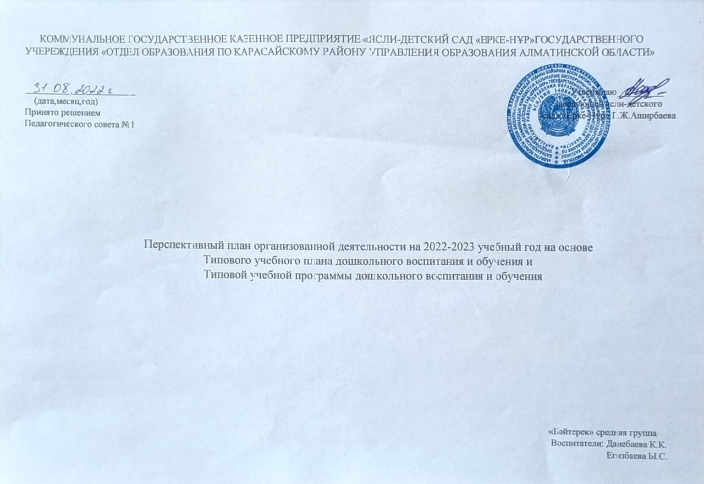
Перспективный план организованной деятельности на 2022-2023 учебный год
Организация образования: КГКП «Детский сад «Ерке-Нұр»
Группа: средняя группа «Бәйтерек»
Возраст детей: 3-х летние
Период:2022 г.–2023 г.
Месяц: Сентябрь
Организованная деятельность | Задачи организованной деятельности
Физическая культура | Общеразвивающие упражнения.  Учить выполнять упражнения вместе с педагогом, используя зрительные, ориентиры, словесные указания. Выполнение упражнения с предметами и без предметов. Упражнения для рук и плечевого пояса, туловища, ног поднимание рук вверх, в стороны; перекладывание предмета из одной руки в другую перед собой, хлопки перед собой. Подтягивание к себе ног в положении сидя, лежа, наклоны влево, вправо, вперед, из положения стоя. Приседания.  Основные движения:  1) ходьба. Формирование навыков свободной ходьбы с выполнением определенных заданий: в колонне по одному, друг за другом, с высоким подниманием колен, по кругу, с остановкой, обходя предметы;  2) бег. Формирование навыков бега с выполнением определенных заданий: в колонне по одному, друг за другом, на носочках, координирование движения рук и ног, соблюдая интервал, с остановкой, обходя предметы;  3) прыжки. Формирование техники прыжка в длину с места; прыжки, продвигаясь вперед на расстояние 2–3 метра;  4) метание, бросание, ловля; формирование навыков катания мячей друг другу с расстояния 1,5–2 метра в положении сидя, ноги врозь, катание мячей в ворота; метание в горизонтальную вдаль;  5) ползание, лазанье. Формирование навыков ползания в прямом направлении на расстояние 4–6 метров, под веревку, дугу, высотой 40 см, по наклонной доске;  6) равновесие. Формирование навыков ходьбы по наклонной доске (20-30 сантиметров);  7) перестроение. Формирование навыков построения в круг.
Развитие речи | Звуковая культура речи. Формирование навыков:  1) произношения гласных звуков;  2) развития артикуляционного аппарата.  Словарный запас:  1) расширение словарного запаса через игры и игровые упражнения;  2) умение различать и называть части предметов;  3) умение группировать предметы по общим признакам (игрушки).  Грамматический строй речи:  1) согласование слов в роде, числе, падеже;  3) употребление в речи имен существительных в единственном и множественном числе.  Связная речь. Формирование навыков:  1) связной речи при рассматривании картин, предметов, наблюдений за объектами живой и неживой природы;  2) заучивания небольших потешек и стихотворений;  3) слушания и понимания речи взрослого;  4) ведения диалога со взрослым, слушания и понимания заданных вопросов
Художественная литература | Обучение детей:  1) слушанию, пониманию содержания сказки, запоминанию образных слов;  2) произношению потешек, стихотворений осмысленно, не спеша, четко выговаривая звуки;  3) сопереживанию к поступкам персонажей, событиям.
Қазақ тілі (казахский язык) | Звуковая культура речи.  Научить внимательно слушать слова, произнесенные на казахском языке, а также правильно произносить и запоминать эти слова. Развивать артикуляционный аппарат.  Словарный запас:  1) формировать навыки правильного произношения и понимания значения слов, обозначающих родственников (әке, ана, ата, әже, апа и другие).  Грамматический строй языка:  1) научить понимать словосочетания и связанные части речи (существительные и прилагательные, существительные и глаголы);  2) научить составлять простые предложения;  3) научить отвечать на простые вопросы (Бұл кім? Бұл не?);
Основы  математики | Количество. Формирование представлений о понятиях "много", "один".  Формирование навыков:  1) составления групп из однородных предметов и выделения из них одного;  2) различия предметов в групповой комнате и определения их количества;  3) расположения предметов в ряд, по порядку, в направлении слева направо правой рукой;  Величина.  Дать понятие о том, что предметы могут быть разными по величине.  Ориентировка в пространстве.  Обучение умению ориентироваться в расположении частей своего тела.  Формирование навыков:  1) определения пространственных направлений в непосредственной близости от себя, раскладывания предметов слева направо;  2) называния и ориентирования в частях своего тела (голова, ноги, руки).  Ориентировка во времени.  Формирование навыка: называния и распознавания частей суток - утро, день, вечер, ночь.
Ознакомление  с окружающим  миром | Формирование знаний о явлениях живой и неживой природы.  Определение состояния погоды, наблюдения за явлениями природы (сезонные). Воспитание интереса к явлениям природы.  Растительный мир.  Формирование элементарных представлений о некоторых растениях родного края.  Формирование элементарных представлений: о явлениях природы. Воспитание любви и бережного отношения к растениям.  Животный мир.  Закрепление знаний о домашних животных и их детенышах. Формирование представлений о домашних животных.  Моя семья:  1) обучение умению рассматривать семейные фотографии и называть членов семьи, их действия. Организация сюжетно-ролевых игр "Семья", "Дом", "На отдыхе" и другие;  2) воспитание бережного отношения к предметам, игрушкам, книгам и посуде.  Труд взрослых.  Расширение представления о детском саде, сотрудниках детского сада.  Казахстан – моя Родина.
Конструирование | Конструирование из строительных материалов.  Формирование навыков:  1) сооружения простейших построек из деталей разных цветов и форм;  2) использования приемов приставления, прикладывания деталей, располагая кирпичики, пластины вертикально и горизонтально.
Рисование | Предметное рисование:  1) формирование умений проведения в разном направлении прямых линий, пересечения их;  2) формирование навыков рисования предметов округлой формы;  3) изображение предметов из нескольких горизонтальных и вертикальных линий (забор), закрашивания нарисованных форм.  Привитие навыков эмоционально-эстетического вкуса к предметам быта, игрушкам казахского народа.
Лепка | Предметная лепка: совершенствование навыков ознакомления со свойствами глины и пластилина. Формирование навыков лепки из куска теста, используя приемы ощипывания, отрывания, сплющивания продуктов питания;
Аппликация | Формирование умений и навыков:  1) изображения предметов из готовых фигур (мой домик);  2) подбора по цвету, соответствующих изображаемым предметам;  3) техники наклеивания;  4) расположения и наклеивания крупных и более мелких элементов, подготовленные взрослыми;  5) аккуратного набора клея на кисть;  6) нанесения клея на готовые формы на клеенке;  7) применения салфетки для удаления остатков клея.
Музыка | Слушание музыки. Формирование навыков:  1) восприятия настроения и содержания разнохарактерных песен;  2) слушания инструментальных пьес контрастного характера;  3) эмоционального отклика на веселое настроение пьесы;  5) слушания музыки в исполнении взрослых и прослушивание в аудиовидеозаписях.  Пение.  Формирование навыков пения в одном темпе с одинаковой силой звучания, пение вместе со взрослым, подстраиваясь к его голосу в сопровождении инструмента.  Музыкально-ритмические движения.  Формирование навыков:  1) освоения ритма в ходьбе друг за другом, танцевального характера музыки;  2) выполнения простейших элементов танцевальных движений под музыку;  3) слушания погремушек и распознавания динамики их звона.

